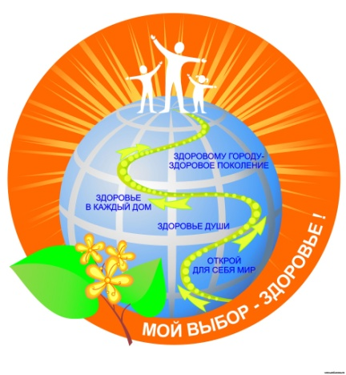**Энтеровирусные инфекции**

**Энтеровирусные инфекции (ЭВИ)** - группа острых заболеваний, вызываемых энтеровирусами, и характеризующаяся многообразием клинических проявлений от легких лихорадочных состояний до тяже­лых менингоэнцефалитов, миокардитов.

*Максимальная заболеваемость регистрируется в летне-осенние месяцы.*

**Энтеровирусы**устойчивы во внешней среде и длительное время могут сохраняться в сточных водах, плавательных бассейнах, открытых водоемах, предметах обихода, продуктах питания (молоко, фрукты, овощи). В заморожен­ном состоянии активность энтеровирусов сохраняется в течение многих лет, при хранении в обычном холодильнике – в течение нескольких недель. Вирус быстро погибает при кипячении.

**Пути передачи ЭВИ**- пищевой и водный, воздушно-капельный, контакт­но-бытовой. Факторами передачи служат вода, овощи, грязные руки, игрушки.

**Симптомы заболевания:** начинается болезнь с острых проявлений в виде повышения температуры до 38-39 градусов, которая будет держаться в среднем от трех до пяти дней, после чего происходит ее снижение до нормальных цифр. Часто лихорадка принимает волнообразное течение, держится двое-трое суток, потом постепенно снижается и становится нормальной на пару дней, а потом вновь повышается до высоких цифр вновь на 2-3 дня, и уже затем окончательно возвращается к нормальной. Во время лихорадки дети обычно слабые и сонливые, могут быть головные боли с тошнотой и рвотой, по мере нормализации температуры они проходят.

**Меры личной профилактики ЭВИ**

* отказ от купания в открытых водоемах - речках, прудах  и т.д.
* соблюдение правил личной гигиены;
* соблюдение питьевого режима (кипяченая вода, бутилированная вода);
* тщательное мытье фруктов, овощей с применением щетки и последую­щим ополаскиванием кипятком;
* влажная уборка жилых помещений не реже 2 раз в день, проветривание помещений;
* наблюдение за детьми, бывшими в контакте с больными, с термометрией не реже 2 раз в деньв течение 20 дней;
* ограничение посещения массовых мероприятий, мест с большим скоп­ление людей (общественный транспорт, кинотеатры и т.д.);
* недопущение посещения ребенком организованного детского коллектива (школа, детские дошкольные учреждения) с любыми проявлениями заболева­ния.